1. Konjugatas, skirtas naudoti idiopatinės mielofibrozės, tikrosios policitemijos arba esminės trombocitemijos gydymui, kurio formulė

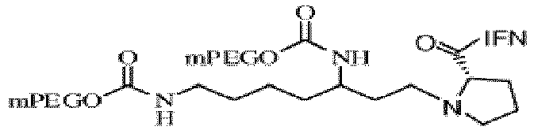
kur mPEG turi molekulinę masę 20 kD ir IFN yra α2b-interferono fragmentas.

